Технико-экономические перспективы импортозамещения лесозаготовительной техники

В.И. Скрыпник, А.В. Кузнецов, Е.Е. Щербакова
Петрозаводский государственный университет
Аннотация: В работе проведен технико-экономический анализ перспективы развития отечественного лесного машиностроения в условиях импортозамещения. Обоснована и доказана перспективность использования на лесосечных работах лесозаготовительных машин отечественного производства, в частности, на базе гусеничных тракторов ОТЗ-300 и ОТЗ-400, оснащенных современным зарубежным (в перспективе, отечественным) технологическим оборудованием. Экономически целесообразным является и использование на лесосечных операциях лесозаготовительных машин фирмы «Амкодор». В частности, в сложных природно-производственных условиях (III категория почвогрунтов) удельные эксплуатационные затраты по циклу работ комплексами машин фирмы «Ponsse» составляют 1081,7 руб/м³, фирмы «Амкодор» – 848,4 руб/м³, комплексами машин на базе гусеничных тракторов ООО «ОТЗ» в среднем 407,7 руб/м³; удельные капитальные затраты, соответственно, 2862, 1215,2 и 560,5 руб/м³. Исходя из этого, можно сделать вывод, что машины и комплексы машин на базе гусеничных тракторов повышенной проходимости при работе в сложных природных условиях позволяют обеспечить устойчивую, производительную работу с высокими технико-экономическими показателями.
Ключевые слова: импортозамещение, лесозаготовительные машины, технико-экономический анализ, перспективы.

В настоящее время в России вместо традиционно применяемой в СССР и России с 30-х годов заготовки и вывозки леса в хлыстах или деревьях, в основном, применяется сортиментная технология. Это обусловлено тем, что, большой объем заготовки производится мелкими лесозаготовительными предприятиями, работающими на условиях субподряда и не имеющих нижних складов. Кроме этого, при заготовке и вывозке леса в сортиментах снижается количество погрузочно-транспортных операций, упрощается технологическая схема работы, удается избежать встречных перевозок, в результате чего, повышается производительность труда и снижаются затраты на заготовку и вывозку леса.
Машинизированная заготовка леса в сортиментах, в основном, производится комплексами машин в составе харвестеров и форвардеров. Так как в России указанные комплексы машин серийно не выпускаются, работа осуществляется комплексами машин производства стран ЕС, США, Канады и, частично, Белоруссии. В значительных объемах машинизированная заготовка производилась комплексами машин отечественного производства в составе валочно-пакетирующих машин, тракторов для бесчокерной трелевки с манипулятором или пачковым захватом и сучкорезно-раскряжевочных машин типа ЛО-120 или СМ-35 [1, 2].
Механизированная заготовка производится бензопилами, используемыми на валке, обрезке сучьев и раскряжевке и форвардерами, а также различными комплексами машин отечественного производства, в которых применяются бензопилы и трактора для бесчокерной трелевки и с тросочокерным оборудованием [1, 2].
В период с начала 2014 года по настоящее время, курс зарубежной валюты (доллар, евро) по отношению к рублю резко вырос, соответственно, для российских потребителей увеличилась и стоимость зарубежной техники. Кроме того, за период с 2008 по 2016 г. изменилась номенклатура выпускаемой техники; некоторые зарубежные предприятия прекратили выпуск машин для лесозаготовок, другие наоборот, открыли производство. В частности, в Белоруссии, Минский тракторный завод прекратил выпуск харвестеров и форвардеров, а фирма «Амкодор» освоила их производство даже в большем объеме, как по количеству, так и по номенклатуре.
В то же время в отечественном лесном машиностроении сложилось катастрофическое положение, когда из двух крупнейших тракторных заводов – Онежского и Алтайского, выпускавших свыше 20 тыс. тракторов в год, Алтайский закрыт, а Онежский в прошлом году выпустил всего 60 тракторов; прекращено производство валочно-трелевочных и валочно-пакетирующих машин, сучкорезных и сучкорезно-раскряжевочных машин [3]. Лесозаготовительные компании используют, в основном, устаревшие машины российского производства, и, если в ближайшее время не принять существенных мер по реанимации отечественного лесного машиностроения, то ситуация резко ухудшится, так как практически прекращен и выпуск запасных частей для этой техники.
Отечественными заводами осуществлялись некоторые попытки создания новой техники, в частности, ООО «ОТЗ» была разработана валочно-пакетирующая машина ТЛГ-3-12, а Красноярским заводом изготовлен харвестер КХ-66-440 и форвардер КС-146-421, однако серийное производство этих машин не освоено [1, 3, 4].
В настоящее время, ООО «ОТЗ» разработаны и запущены в производство новые гусеничные трактора различного назначения на базе гусеничных машин ОТЗ-300 и ОТЗ-400. На базе шасси ОТЗ-300 и ОТЗ-400 освоен выпуск тракторов с манипулятором для бесчокерной трелёвки ОТЗ-330 и ОТЗ-430 и погрузочно-транспортной машины (форвардера) ОТЗ-350 [1, 4, 7].
Работы по обоснованию конструкции машин для сортиментной заготовки, технологии их работы в различных природно-производственных условиях проводятся в различных ВУЗах лесного профиля и научных организациях. В частности, в Петрозаводском государственном университете разработана конструкция и технология работы валочно-трелевочно-процессорной машины, которая на лесосеке выполняет функции валочно-трелевочной машины, а на погрузочной площадке производит обрезку сучьев, раскряжевку и штабелевку, то есть выполняет функции процессора. Практически, данная машина выполняет ту же работу, что и комплекс машин харвестер-форвардер [1, 5, 6, 13]. Обоснована так же конструкция харвестера и харвардера.
На рис. 1 приведены технико-экономические показатели работы современных комплексов машин для сортиментной заготовки производства стран ЕС, Белоруссии и России, а также перспективных машин на базе ОТЗ-300 и ОТЗ-400.

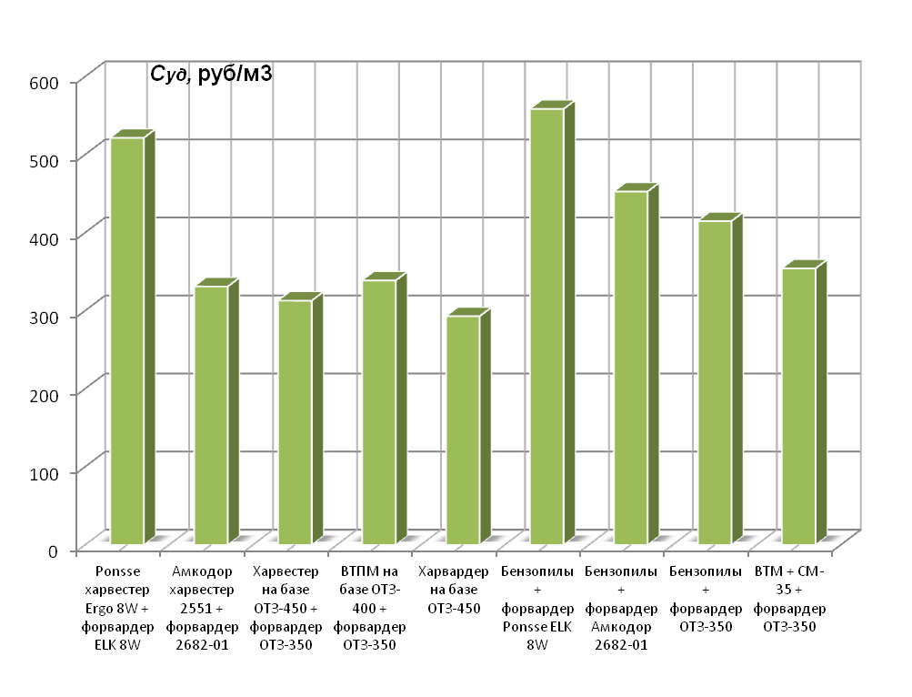  а | 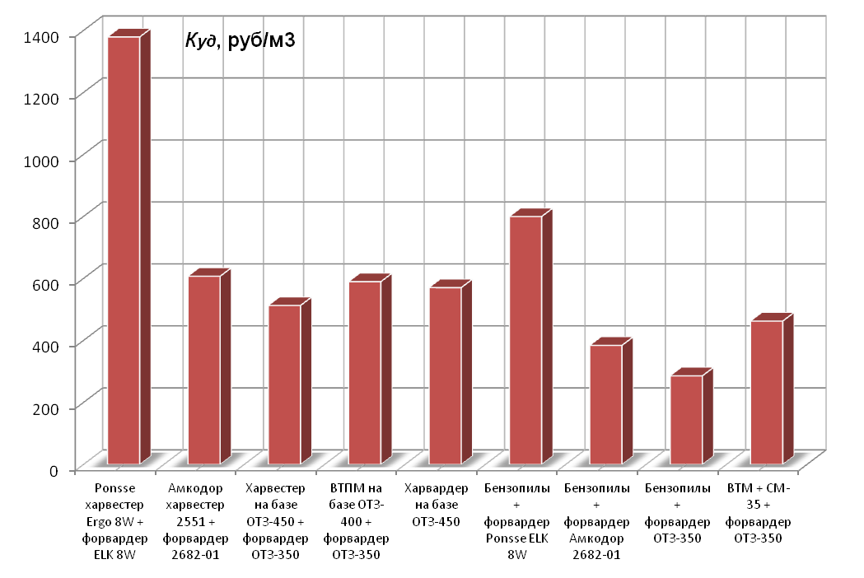  б
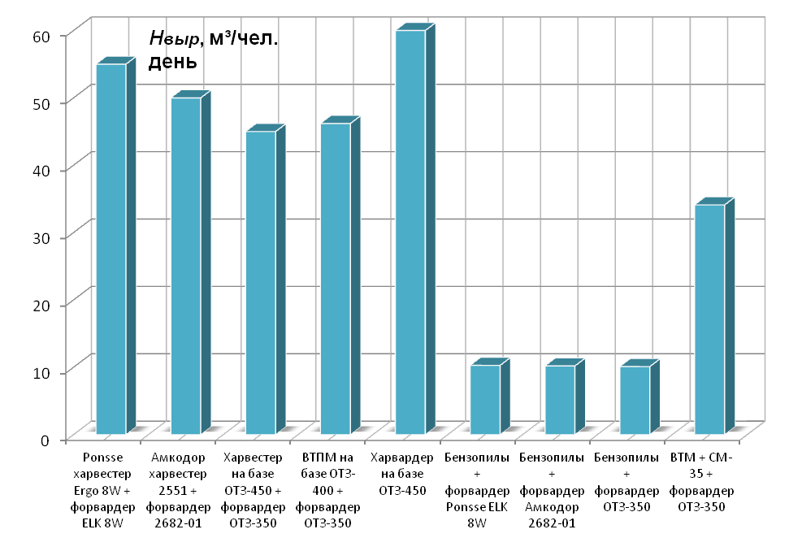
в
Рис. 1. – Технико-экономические показатели работы в двусменном режиме комплексов машин на сортиментной заготовке в удовлетворительных по проходимости условиях: а – удельные эксплуатационные затраты; б – удельные капитальные вложения; в – выработка на чел.-день.

Стоимость машин производства фирм «Ponsse», «Амкодор» и отечественных машин, выпущенных в декабре 2015 года, принята по данным заводов изготовителей. Стоимость перспективных машин на базе ОТЗ-300 и ОТЗ-400 рассчитана с учетом стоимости базовых машин на то время и стоимости зарубежного технологического оборудования (харвестерных головок, бортовых компьютеров и т.д.)
Приведен анализ работы лесозаготовительных машин (рис. 1) в удовлетворительных условиях эксплуатации во II типе местности по условиям проходимости в летнее время [1, 10-12, 14]. По классификации ЦНИИИЭ [9] и, в соответствии с проведенными исследованиями [8, 10, 11], проходимость тракторов с гусеничным движителем, особенно с ходовой системой повышенной проходимости, обеспечивается на участках местности с I и II категорией почвогрунтов практически при неограниченном числе проходов; проходимость машин с колесным движителем, при оснащении их гусеничными лентами, так же достаточна для бесперебойной и эффективной работы. В этих условиях, на машинной заготовке, производительность комплекса машин фирмы «Ponsse» составила 55 м³/чел.-день, комплексов машин белорусского производства «Амкодор» 50 м³, при этом эксплуатационные затраты составили, соответственно 521,5 и 331 руб/м³, а капитальные 1379,1 и 607 руб/м³.
При применении на машинизированной заготовке сортиментов перспективных комплексов машин на базе современных гусеничных тракторов ОТЗ-300 и ОТЗ-400, производительность на чел.-день варьировалась от 46 м³/чел.-день до 60 м³/чел.-день (харвестер на базе ОТЗ-450 + форвардер ОТЗ-350 и харвардер на базе ОТЗ-450), удельные эксплуатационные затраты 312,9 и 292,9 руб/м³, капитальные 512,7 и 570,4 руб/м³. При использовании на машинизированной заготовке комплексов машин в составе ВТМ, процессора и форвардера производительность на чел.-день – 34,1 м³/чел.-день, С_{уд} и К_{уд}, соответственно 354,1 и 462,5 руб/м³.
При заготовке леса механизированным способом комплексами машин в составе бензопил и форвардеров белорусского, отечественного и зарубежного, производства, производительностью изменяется незначительно от 10,1 до 10,3 м³/чел. - день. Удельные эксплуатационные затраты составляют 558,5, 452,7 и 414,8 руб/м³; удельные капитальные затраты, соответственно, 799,7, 384,2 и 285,9 для комплексов бензопила + форвардер Ponsse ELK 8W; бензопила + форвардер Амкодор 2682-01, и бензопила + форвардер ОТЗ-350.
Таким образом, в сопоставимых условиях, при заготовке леса в сортиментах комплексами машин производства стран ЕС эксплуатационные затраты в 1,58-1,8 раза выше, чем при использовании на тех же операциях комплексов машин белорусского производства и перспективных машин ООО «ОТЗ» на базе гусеничных тракторов ОТЗ-400 и ОТЗ-300, при этом удельные капитальные затраты выше в 2,47-2,98 раза. Паритет при заготовке леса в сортиментах комплексами машин аналогичного класса и назначения в составе харвестеров и форвардеров производства фирм «Ponsse» и «Амкодор», по удельным эксплуатационным затратам, может быть достигнут при увеличении сменной производительности с 110 до 173 м³, а по циклу работ с 55 до 87 м³/чел.-день; по удельным капитальным затратам до 272 м³ на машино-смену или по циклу работ до 136 м³/чел.-день при рассматриваемых условиях (Север Европейской части России, средний объем хлыста 0,25-0,3 м³ при расстоянии трелевки до 300 м), чего практически достичь очень затруднительно.
Проведенные исследования [11, 12, 14] показали, что в тяжелых по проходимости условиях (III и IV категория почвогрунтов), производительность машин с гусеничным движителем и ходовой системой повышенной проходимости снижается на 10-12 % в сравнении с эталонными и удовлетворительными условиями (I и II категория почвогрунтов), а машин с колесным движителем, не менее, чем на 50 %. Это связано с тем, что в таких условиях у машин с колесным движителем из-за интенсивного колеобразования резко снижается проходимость [15, 16], падает скорость движения в 1,7-2 раза, имеются ограничения по числу проходов, что приводит либо к застреванию, либо к необходимости устройства сплошного настила из дровяной древесины, что в комплексе приводит к резкому снижению их производительности и технико-экономических показателей.
В то же время, у лесозаготовительных машин и комплексов машин с гусеничным движителем, особенно имеющих ходовую систему повышенной проходимости, процесс колеообразования уменьшается и поэтому в условиях, где машины с колесным движителем, даже оборудованные гусеничными цепями, могут сделать 1-2 прохода по одному следу до застревания, машины с гусеничным движителем и ходовой системой повышенной проходимости – 6-8 проходов.
В IV типе местности, в безморозный период, машины с гусеничным движителем могут делать лишь единичные проходы по одному следу, то есть их производственные возможности значительно ограничены; машины с колесным движителем в таких условиях эксплуатироваться не могут.
На рис. 2 приведены показатели работы машин и комплексов машин в сложных условиях эксплуатации (III и частично IV категория почвогрунтов).
Как следует из приведенных данных, при работе в этих условиях, как при машинизированной, так и при механизированной заготовке, видны преимущества машин и комплексов машин на базе современных гусеничных тракторов ООО «ОТЗ». В первом случае, при заготовке сортиментов машинами и комплексами машин с гусеничным движителем, производительность на чел.-день по рассматриваемому циклу работ в 1,7-2,2 раза выше. Удельные эксплуатационные затраты по циклу работ комплексами машин фирмы «Ponsse» составляют 1081,7 руб/м³, фирмы «Амкодор» – 848,4 руб/м³, комплексами машин на базе гусеничных тракторов ООО «ОТЗ» в среднем 407,7 руб/м³; удельные капитальные затраты, соответственно, 2862, 1215,2 и 560,5 руб/м³.

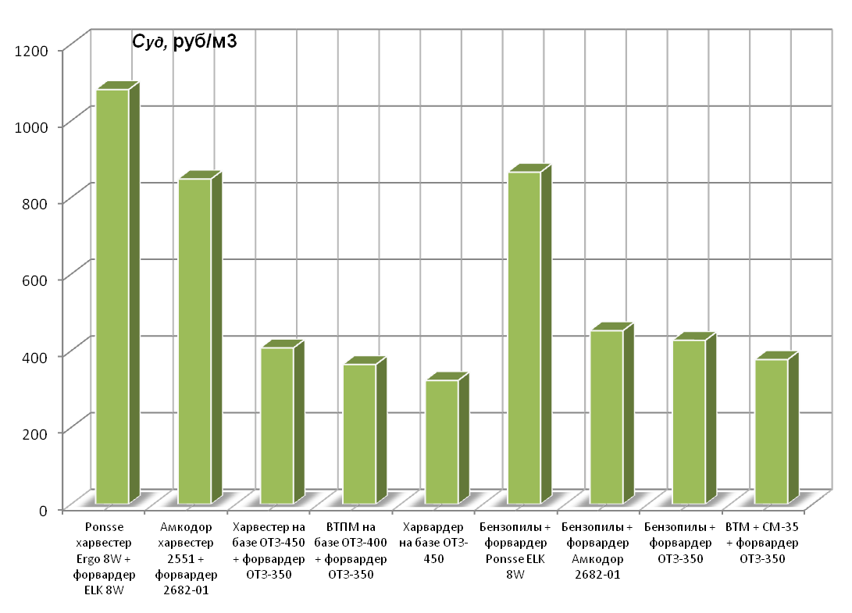  а | 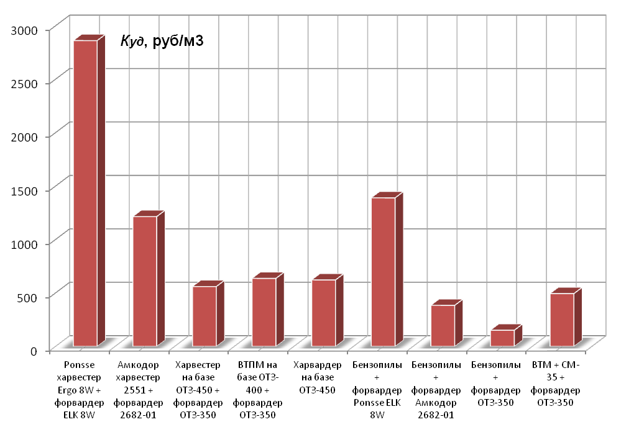  б
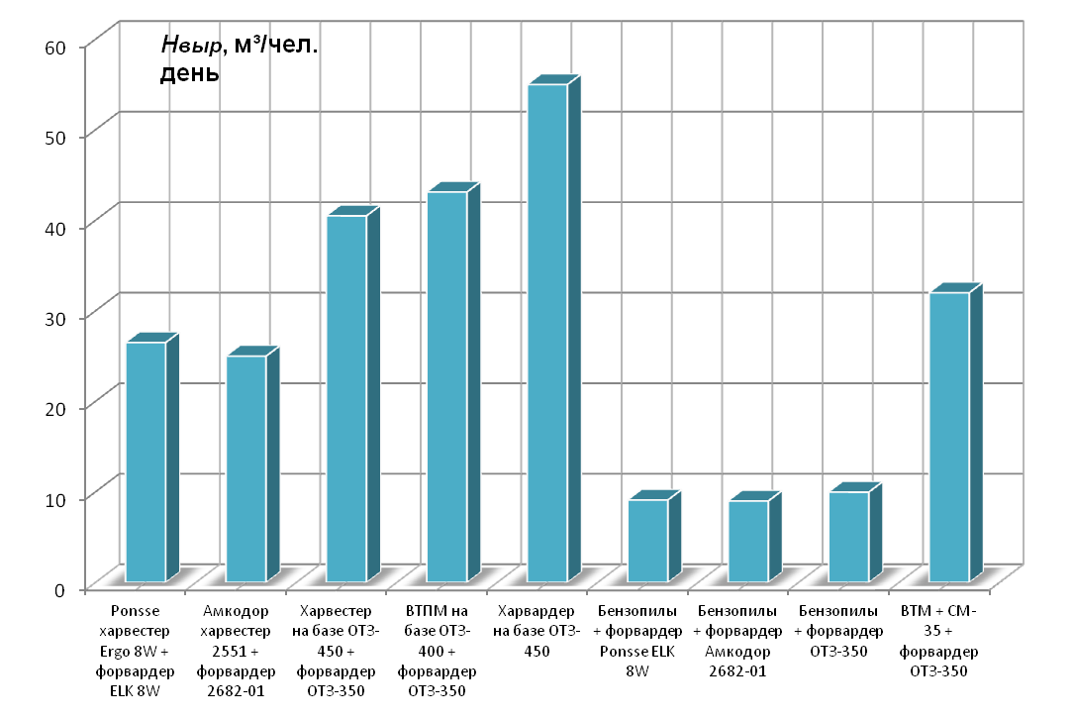
в
Рис. 2. – Технико-экономические показатели работы в двусменном режиме комплексов машин на заготовке леса в сортиментах в сложных по проходимости условиях: а – удельные эксплуатационные затраты; б – удельные капитальные вложения; в – выработка на чел.-день.

При механизированной заготовке производительность на чел.-день по рассматриваемому циклу работ комплексом машин на базе гусеничных тракторов «ОТЗ» – 9,98, фирмы «Ponsse» и «Амкодор» 9,11 и 9,0 м³/чел.-день. Удельные эксплуатационные затраты составили, соответственно, 427,5, 866,3 и 452,7 руб/м³, а удельные капитальные 151,5, 1390,4 и 384,2 руб/м³.
Таким образом, при работе в сложных по проходимости условиях, очевидны преимущества машин и комплексов машин на базе тракторов ООО «ОТЗ» последнего поколения с гусеничным движителем, в сравнении с машинами и комплексами с колесным движителем того же класса и назначения фирм «Ponsse» и «Амкодор», по производительности и технико-экономическим показателям. Поэтому, для проведения заготовки леса в сортиментах в безморозный период на участках с низкой несущей способностью грунтов, целесообразно применение таких машин.
Так как производство различных агрегатных машин и комплексов на базе отечественных лесных гусеничных тракторов практически прекращено, а работа на участках с низкой несущей способностью грунтов машин с колесными движителями неэффективна, следует освоить производство и внедрить в эксплуатацию харвестеры, форвардеры и многофункциональные машины на базе тракторов нового поколения ОТЗ-300 и ОТЗ-400, производства ООО «ОТЗ», оснащенных технологическим оборудованием зарубежного производства. Машины и комплексы машин на базе гусеничных тракторов повышенной проходимости, при работе в таких условиях позволяют обеспечить устойчивую, производительную работу с высокими технико-экономическими показателями.
Следующим шагом в создании эффективной и высокопроизводительной техники для сортиментной заготовки, является разработка и выпуск машин, на базе колесных и гусеничных тракторов, полностью оснащенных отечественным технологическим оборудованием. Важнейшей задачей является и резкое увеличение объемов выпускаемой техники. Решения этих задач, в обозримые сроки возможно лишь при существенной государственной поддержке, например по программе импортозамещения.

Литература
- Шегельман И.Р., Скрыпник В.И., Питухин А.В., Галактионов О.Н. Производство лесосечных работ: Технология и техника. Петрозаводск: ПетрГУ, 2015. 367с.
- Шегельман И.Р., Скрыпник В.И., Галактионов О.Н., Лукашевич В.М. Малозатратные и ресурсосберегающие технологии на лесозаготовках. Петрозаводск: ПетрГУ, 2012. 196 с.
- Григорьев И.В., И.В., Кацадзе В.А. Состояние и перспективы развития лесного машиностроения в России // Инновации в промышленности и социальной сфере: Материалы республиканской научно-практической конференции. Петрозаводск: ПетрГУ, 2015. С. 27–30.
- Шегельман И.Р., Скрыпник В.И., Петухов Р.А. Анализ эффективности сортиментной заготовки леса // Ученые записки Петрозаводского государственного университета. Серия: Естественные и технические науки. 2008. №3. С. 94–103.
- Шегельман И.Р., Скрыпник В.И., Кузнецов А.В., Васильев А.С. Методика оптимизации процесса валки деревьев агрегатной машиной // Инженерный вестник Дона, 2013, №4. URL: ivdon.ru/magazine/archive/n4y2013/1905.
- Шегельман И.Р., Скрыпник В.И. Валочно-трелевочно-процессорная машина. Патент на полезную модель № 94111. Приоритет от 02.12.2009.
- Шегельман И.Р., Скрыпник В.И., Кузнецов А.В., Васильев А.С. Тенденции развития современного российского лесного машиностроения // Инженерный вестник Дона, 2016, №2. URL: ivdon.ru/ru/magazine/archive/n2y2016/3561.
- Виногоров Г.К. Некоторые лесоэксплуатационные характеристики почвенно-грунтовых условий // Вопросы технологии и механизации лесосечных работ: Сборник научных трудов ЦНИИМЭ. Химки, 1982. С. 5-7.
- Типизация природно-производственных условий лесозаготовительных районов. Химки: ЦНИИМЭ, 1986. 23 с.
- Шеховцев Д.И. Оценка проходимости трелевочных тракторов // Исследования лесопром. тракторов: Тр. ЦНИИМЭ. Химки: ЦНИИМЭ, 1982. С. 14–15.
- Шегельман И.Р., Скрыпник В.И., Кузнецов А.В. Анализ показателей работы и оценка эффективности лесозаготовительных машин в различных природно-производственных условиях // Ученые записки Петрозаводского государственного университета. Серия: Естественные и технические науки. 2010. №4. С. 66–75.
- Кузнецов А.В. Совершенствование процессов лесотранспорта путем рациональной взаимосвязи параметров транспортных средств и первичной транспортной сети: дис. … д-ра техн. наук: 05.21.01. Петрозаводск, 2015. 276 с.
- Скрыпник В.И., Кузнецов А.В., Степанищев О.Э. Имитационные испытания и моделирование работы валочно-трелевочно-процессорной машины в реальных природных условиях // Тракторы и сельхозмашины. 2013. №3. C. 26–28.
- Шегельман И.Р., Скрыпник В.И., Кузнецов А.В. Работа лесных машин в трудных природно-производственных условиях // Известия Санкт-Петербургской государственной лесотехнической академии. 2010. №190. С. 87–97.
- Miller R.E., Colbert S.R., Morris L.A. Effects of heavy equipment on physical properties of soils and on long-term productivity: a review of literature and current research // NCASI Tech. Bull. 887. NCASI Research, Triangle Park, N.C. 2004. 76 р.
- Reeves D.A. Reeves M.C., Abbott A.M., Page-Dumroese D.S., Coleman M.D. A detrimental soil disturbance prediction model for ground-based timber harvesting // Can. J. For. Res. 2012. Vol. 42. pp. 821–830.
References
- Shegel'man I.R., Skrypnik V.I., Pitukhin A.V., Galaktionov O.N. Proizvodstvo lesosechnykh rabot: Tekhnologiya i tekhnika [Production of felling works: Technology and equipment]. Petrozavodsk: PetrGU, 2015. 367 p.
- Shegel'man I. R., Skrypnik V. I., Galaktionov O. N., Lukashevich V. M. Malozatratnye i resursosberegayushie tehnologii na lesozagotovkah [Low-cost and resource-saving technologies in logging]. Petrozavodsk: PetrGU, 2012. 196 p.
- Grigor'ev I.V., Katsadze V.A. Innovatsii v promyshlennosti i sotsial'noy sfere: Materialy respublikanskoy nauchno-prakticheskoy konferentsii. Petrozavodsk, 2015. pp. 27–30.
- Shegel'man I.R., Skrypnik V.I., Petukhov R.A. Uchenye zapiski Petrozavodskogo gosudarstvennogo universiteta. Seriya: Estestvennye i tekhnicheskie nauki. 2008. №3. pp. 94–103.
- Shegel'man I.R., Skrypnik V.I., Kuznetsov A.V., Vasil'ev A.S. Inženernyj vestnik Dona (Rus), 2013, №4. URL: ivdon.ru/magazine/archive/n4y2013/1905.
- Shegel'man I.R., Skrypnik V.I. Valochno-trelevochno-processornaya mashina [Feller-logging-processor machine]. Patent na poleznuyu model' № 94111. Prioritet ot 02.12.2009.
- Shegel'man I.R., Skrypnik V.I., Kuznecov A.V., Vasil'ev A.S. . Inženernyj vestnik Dona (Rus), 2016, №2. URL: ivdon.ru/ru/magazine/archive/n2y2016/3561.
- Vinogorov G.K. Sbornik nauchnyh trudov CNIIME. Seriya: Voprosy tehnologii i mehanizacii lesosechnyh rabot. 1982. pp. 5–7.
- Tipizaciya prirodno-proizvodstvennyh uslovii lesozagotovitel'nyh raionov [Typing natural production conditions of harvesting areas]. Himki: CNIIME, 1986. 23 p.
- Shehovcev D.I. Trudy CNIIME. Seriya: Issledovaniya lesoprom. traktorov. 1982. pp. 14–15.
- Shegel'man I.R., Skrypnik V.I., Kuznetsov A.V. Uchenye zapiski Petrozavodskogo gosudarstvennogo universiteta. Seriya: Estestvennye i tekhnicheskie nauki. 2010. №4. pp. 66–75.
- Kuznetsov A.V. Sovershenstvovanie protsessov lesotransporta putem ratsional'noy vzaimosvyazi parametrov transportnykh sredstv i pervichnoy transportnoy seti [Improvement of processes of a timber transport by rational interrelation of parameters of vehicles and primary transport network]: dis. … d-ra tekhn. nauk: 05.21.01. Petrozavodsk, 2015. 276 p.
- Skrypnik V.I., Kuznetsov A.V., Stepanishchev O.E. Traktory i sel'khozmashiny. 2013. №3. pp. 26–28.
- Shegel'man I.R., Skrypnik V.I., Kuznetsov A.V. Izvestiya Sankt-Peterburgskoy gosudarstvennoy lesotekhnicheskoy akademii. 2010. №190. pp. 87–97.
- Miller R.E., Colbert S.R., Morris L.A. NCASI Tech. Bull. 887. NCASI Research, Triangle Park, N.C. 2004. 76 p.
- Reeves D.A. Reeves M.C., Abbott A.M., Page-Dumroese D.S., Coleman M.D. Can. J. For. Res. 2012. Vol. 42. pp. 821–830.

